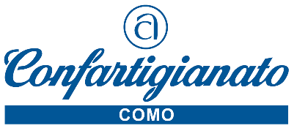

Como, 16 luglio 2021 Comunicato Stampa

REVISIONI – ANARA CONFARTIGIANATO OTTIENE IL RINVIO DEL PASSAGGIO
A PAGOPA PER LE PROCEDURE DI PAGAMENTO
Angelone, Presidente Confartigianato Autoriparatori a confronto con il Ministro Giorgetti

La migrazione alla piattaforma PagoPa per i pagamenti delle operazioni di revisione non scatterà dal 13 luglio ma inizierà gradualmente da settembre. Il Ministero dei Trasporti – sottolinea Alessandro Angelone Presidente nazionale Anara Confartigianato e Presidente provinciale degli autoriparatori - ha così recepito le nostre ripetute sollecitazioni per evitare disfunzioni e discontinuità nel servizio revisioni a danno dei centri di controllo e dei cittadini. Secondo quanto formalmente comunicato dal Ministero dei Trasporti dal 14 luglio continuerà ad essere applicata la procedura attualmente in uso tramite il canale PosteMotori.
I Revisori auto di Confartigianato continueranno a battersi affinché l’iter per l’entrata a regime del nuovo sistema avvenga in modo da garantirne la piena funzionalità.
Angelone è reduce anche da un confronto con il Ministro dello Sviluppo Economico Giorgetti sul tema dell’automotive, che sta occupando il dibattito a livello nazionale e che coinvolge la rappresentanza di Meccatronici, Carrozzieri, Gommisti, Centri di Revisioni e Soccorritori Stradali.
Nell’occasione – conclude Il Presidente degli autoriparatori – abbiamo suggerito come operatori indipendenti, alcune proposte da attuare a breve, per contribuire al contenimento dell’inquinamento e alla transizione ecologica del comparto con la defiscalizzazione a favore del cittadino, per tutti gli interventi di manutenzione e riparazione del proprio veicolo, l’abolizione delle spese di trasferimento di proprietà, la riduzione della tassa di possesso e del premio assicurativo, in funzione del chilometraggio annuale.

22100 Como – Viale Roosevelt 15 – tel. 031 3161 info@confartigianatocomo.it www.confartigianatocomo.it

